HƯỚNG DẪN SỬ DỤNG VIDEO H5P PHIÊN BẢN MỚI
Sau khi nâng cấp hệ thống BKeL, ứng dụng H5P để làm video cũng đã được nâng cấp. Vì vậy khi thầy cô chỉnh sửa một video đã được soạn trên H5P phiên bản cũ và lưu lại, hệ thống sẽ lưu nội dung ở dạng phiên bản H5P mới. Khi đó có vài thông tin sẽ bị thay đổi như sau:
- Tiêu đề cũ của video sẽ bị cập nhật thành Interactive video, thầy cô cần thay đổi tiêu đề này để hiện thị đúng tên video cũ ngoài trang khóa học.
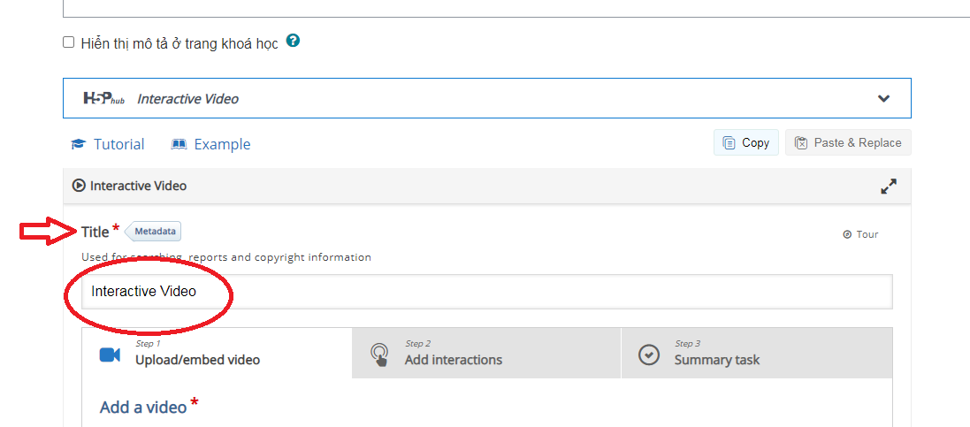
- Đối với các video có câu hỏi bên trong ở phiên bản cũ, khi sinh viên xem video và trả lời câu hỏi xong, hệ thống sẽ tự động ghi điểm cho video này. Tuy nhiên trong phiên bản mới để hệ thống ghi điểm cho sinh viên thầy/cô phải thêm thao tác tạo Submit Screen vào cuối video để sinh viên nhấn xác nhận. Để thêm Submit Screen chọn tab Step 2 Add Interactions và kéo thanh trượt đến cuối video sau đó nhấn vào ngôi sao màu xanh cuối thanh trượt để thêm màn hình xác nhận.
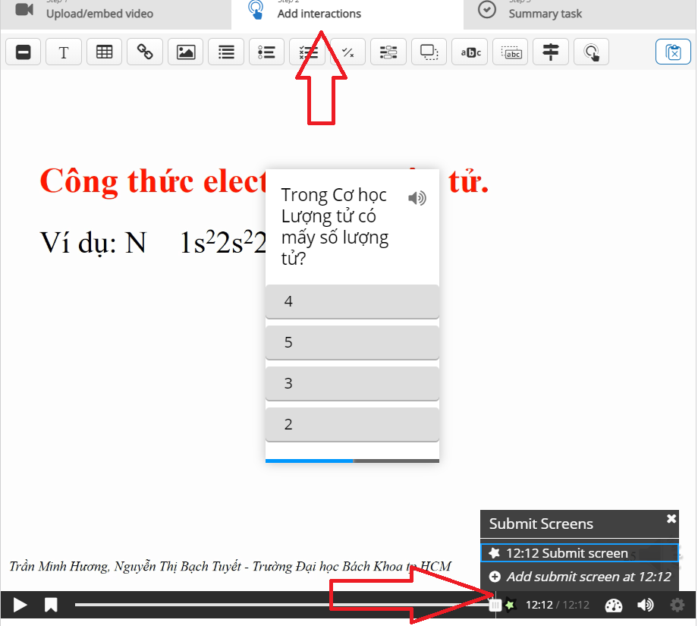
Màn hình submit screen hiển thị như hình dưới.
